Проектно- исследовательская деятельность учащихся 5 класса на тему « Проценты в гостях у сказки»

Руководитель: Беседина Е.Ф.

Оглавление.
1. Подготовительный этап:
1.1 История возникновения процентов.
1.2 Типы задач на проценты.

2. Планирование работы.

3.Исследовательская деятельность ( сбор материала, работа дома с родителями)
4. Результаты работы. Практическая часть. Ларец с задачами для учащихся 5 класса
«Проценты в гостях у сказки»
5.Представление итогового продукта. Анкетирование учащихся.
6. Выводы.
7. Литература.

1. Подготовительный этап.
«Вдохновение нужно в математике не меньше, чем в литературе.»
Вступительное слово учителя:
Сказка- это средство формирования мотивации учения.
Можно ли вызвать удивление и жгучее любопытство на лицах школьников во время занятий математикой?
Можно ли наблюдать вспышку неподдельной радости в глазах, когда у детей вдруг зарождается догадка, бьётся живая мысль и тянутся руки вверх, чтобы скорее ответить на «коварный» вопрос задачи?
Привлечь внимание детей к урокам математики можно через сказку.
Казалось бы, сказка и математика- понятия несовместимые. Поэтический образ и сухое рассуждение. Однако, сказочная форма вводит увлекательные ситуации в математические задачи. Тем самым эти задачи оживают. В результате даже слабые ученики , послушав интересную сказку в задаче, стараются сами решить её.
Желание помочь сказочному герою развивает интерес к математике .В то же время важна и обратная связь. Через такие задачи мы одновременно воспитываем детей.

1.1 История возникновения процентов.

Проценты - одно из математических понятий, которые часто встречаются в повседневной жизни. Так, мы часто читаем или слышим, что, например, в выборах приняли участие 54,5% избирателей, рейтинг победителя хит-парада равен 85%, промышленное производство сократилось на 10,2% ,уровень инфляции составляет 8%в год, банк начисляет 12% годовых, молоко содержит 3,2% жира и т.д.
Проценты в мире появились из практической необходимости, при решении определенных задач. Первая потребность процентов была экономическая, но после проценты стали широко применяться в различных отраслях и науках (математика, химия, физика и т д.), и в наше время проценты приобрели широкое распространение. Поэтому надо отметить важность процентов в нашей жизни. Сейчас проценты проникли, практически, во все отрасли знаний. Сами проценты не дают экономического развития, но их знание помогает в развитии практических способностей, а также умение решать экономические задачи. Обдуманное изучение процентов может способствовать развитию таких навыков как экономичность, расчетливость, умение оперативно решать поставленные задачи – это динамическая характеристика практического интеллекта, проявляется в количестве времени, которое проходит с момента возникновения задачи до ее практического решения. Вопросы, связанные с процентами, позволяют сделать курс практически - ориентированным, показать учащимся, что приобретаемые ими математические знания применяются в повседневной жизни. Задачи на части и проценты часто вызывают затруднения у учащихся. Причина такой ситуации, на мой взгляд, в том, что тема «Проценты» изучается в школьном курсе рано в 5 классе, изучается непродолжительно и, наконец, к задачам на части и проценты возвращаются в старших классах на ЕГЭ. Часто учителя физики и химии жалуются на неумение детей решать задачи на проценты. Поэтому нужно в первую очередь заинтересовать младших школьников. А для этого мне пришла мысль, что начинать учить решать такие задачи, использовав их возрастные особенности, а именно, любовь к героям сказок. В ходе работы над проектом я провела много бесед с младшими ребятами, вместе обсуждали составленные мною задачи. Некоторые из них предложили мне помощь в составлении сборника задач. Ребята нарисовали к моим задачам рисунки. Из-за ограниченности в количестве страниц я поместила в работу не все составленные задачи.
История возникновения процентов
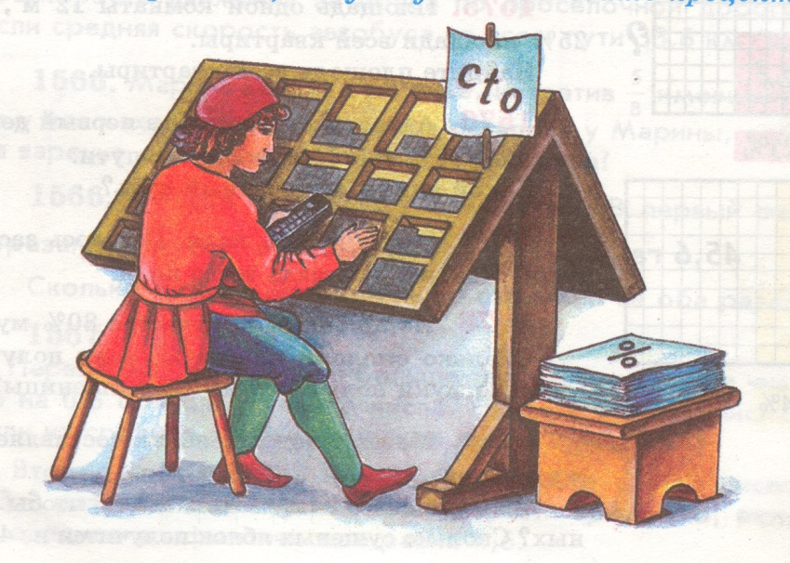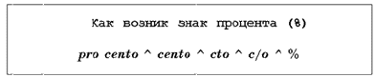
Люди давно заметили, что сотые доли величин удобны в практической деятельности. Для них было придумано специальное название.
Процент – это сотая часть любой величины: пути, массы, площади, количества объёма и т.л. Действительно, сотая часть метра – сантиметр, сотая часть центнера – килограмм, сотая часть рубля – копейка.
Слово «процент» от латинского слова pro centum, что буквально означает «за сотню» или «со ста». С помощью процентов можно выразить отношение между двумя величинами: частью и целым. Например, можно узнать в процентах количество выполненной работы, пройденного пути, почитанных страниц книги, сахара в варенье, соли в морской воде. Удобно то, что мы имеем дело не с дробями, а с целыми числами, хотя речь идёт о той же величине.
Например,
Атмосфера Земли – хорошо знакомый нам воздух представляет собой смесь газов: 0,78 составляет азот, около 0,21 – кислород, 0,01 – другие газы.
Атмосфера Земли – хорошо знакомый нам воздух представляет собой смесь газов: 78% составляет азот, около 21% – кислород, 1% – другие газы.
Таким образом, проценты дают возможность сравнивать между собой части целого, упрощают расчеты и поэтому очень распространены.
Идея выражения частей целого постоянно в одних и тех же долях, вызванная практическими соображениями, родилась еще в древности у вавилонян. Это дает возможность упрощать расчеты и легко сравнивать части между собой и с целыми. Идея выражения частей целого постоянно в одних и тех же долях вызванная практическими соображениями, родилась еще в древности у вавилонян, которые пользовались шестидесятеричными дробями. Уже в клинописных табличках вавилонян содержатся задачи на расчет процентов. До нас дошли составленные вавилонянами таблицы процентов, которые позволяли быстро определить сумму процентных денег.
Были известны проценты и в Индии. Индийские математики вычисляли проценты, применяя так называемое тройное правило, т.е. пользуясь пропорцией.
Денежные расчеты с процентами были особенно распространены в древнем Риме. Римляне называли процентами деньги, которые платил должник заимодавцу за каждую сотню. Они брали с должника лихву ( деньги сверх того, что брали в долг). При этом
говорили: « На каждые 100 сестерциев долга заплатишь 16 сестерциев лихвы». Так как слово «на сто» по латыни звучит «про центум», то сотую часть и стали называть процентом. Даже римский сенат вынужден был установить максимально допустимый процент, взимаемый с должника, так как некоторые заимодавцы усердствовали в получении процентных денег. От римлян проценты перешли к другим народам.
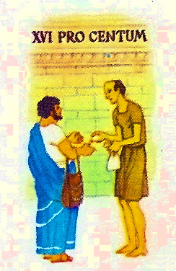
В Европе проценты появились на 1000 лет позже. Их ввел бельгийский ученый Симон Стевин, который в1584 году впервые опубликовал таблицы процентов
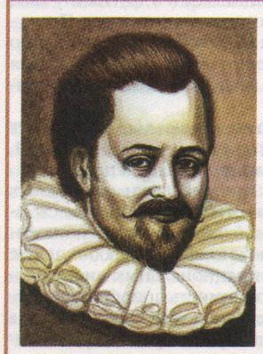
7
Долгое время под процентами понимались исключительно прибыль или убыток на каждые сто рублей. Они применялись только в торговых и денежных сделках. Затем область их применения расширилась, проценты встречаются в хозяйственных и финансовых расчетах, статистике, науке и технике. Ныне процент – это частный вид десятичных дробей, сотая доля целого (принимаемого за единицу).
Есть 2 версии появления знака процента:
- Знак % происходит, как полагают, от итальянского слова cento (сто), которое в процентных расчетах часто писалось сокращенно cto. Отсюда путем дальнейшего упрощения в скорописи буква t превратилась в наклонную черту (/), возник современный символ для обозначения процента.
- В 1685 году в Париже была напечатана книга – руководство по коммерческой
арифметике, где по ошибке наборщик вместо cto набрал %. После этой ошибки многие математики также стали употреблять знак % для обозначения процентов, и постепенно он получил всеобщее признание.
- ^ СОТАЯ ЧАСТЬ ЧИСЛА - 1%
- ДЕСЯТАЯ ЧАСТЬ ЧИСЛА - 10%
- ПЯТАЯ ЧАСТЬ ЧИСЛА - 20%
- ЧЕТВЁРТАЯ ЧАСТЬ ЧИСЛА - 25%
- ПОЛОВИНА - 50%
- ТРИ ЧЕТВЕРТИ ЧИСЛА - 75%
Чтобы количество процентов выразить в виде десятичной дроби, надо это число разделить на 100 или умножить на 0,01. Например: 125%= 125:100=1,25 или 125%=125 * 0,01= 1,25
Чтобы записать дробь в виде процентов, надо умножить её на 100%. Например, 0,7 = 0,7 * 100% = 70%, 0,45 = 0,45 * 100% = 45%
1.2 Типы задач на проценты.
1) Нахождение процентов от числа.
Чтобы найти проценты от числа, нужно сначала найти один процент, а потом умножить полученное число на количество процентов.
Например: В огороде росло 800 овощей, из них 30% - помидоры. Сколько помидоров росло в огороде?
1.Находим 1%: 800:100=8
2.Умножаем на полученное число на 30 % : 8х30=240
Ответ: В огороде росло 240 помидоров.
2) Нахождение числа по его проценту.
Чтобы найти число по его проценту, нужно сначала найти один процент, а потом умножить полученное число на 100 процентов.
Например: В огороде росло 240 помидоров, что составляет 30% всех посаженных овощей. Сколько овощей росло в огороде?
1. Находим 1%: 240 : 30 = 8
2. Умножаем на 100 процентов полученное число: 8х100=800
Ответ: В огороде росло 800 овощей
3) Нахождение процентного отношения чисел.
Чтобы найти процентное отношение чисел надо отношение этих чисел умножить на 100%.
Например: В огороде росло 800 овощей, из них помидоров было 240. Сколько % помидоров росло в огороде?
1. Находим отношение чисел: 240 : 800=0, 3
2.Умножаем на 100 процентов полученное число: 0,3х100=3-
Ответ: помидоры составляли 30% всех овощей

2. Планирование работы.
^ Гипотеза проекта – разработать дополнительные приемы заинтересованности изучения процентов в школе для младших школьников, чтобы они в полной мере понимали и усваивали такую тему как проценты.
^ Область исследования: математика
Объект исследования: проценты, задачи на проценты как средство познавательного интереса к изучаемому предмету
^ Предмет исследования: история процентов, решение задач на проценты
Цель работы: составить ларец с задачами ( задачник) по решению задач на проценты с целью изучения, закрепления материала, вызвать повышенный интерес к предмету через задачи, связанные с героями сказок
Задачи: изучить историю возникновения процентов, рассмотреть типы задач на проценты, придумать задачи и создать мультимедийную презентацию своей работы, провести анкетирование учащихся 5 класса для выяснения путей повышения интереса к предмету
^ Методы исследования: сбор и систематизация информации по теме, беседы и анкетирование учащихся 5 класса, самостоятельное составление задач, связанных с идеей проекта.
^ Практическая значимость: Ларец с задачами ( задачник) по математике «Проценты в гостях у сказки» может быть использован учителями математики для изучения процентов в 5 классе. На основе данной работы можно создавать свои задачники.
^ Продукт работы: power-point-презентация работы на школьной конференции проектно-исследовательских работ, проведено анкетирование среди учащихся 5 класса по целесообразности создания такого ларца с задачами.

3. Исследовательская деятельность.

Учеников 5 класса я разделила на 2 группы, применяя дифференцированный подход.
1 группа: Веремеева Алёна
Галутва Игорь
Тютюников Рома
Иванова Лиза (задание 1,2,3)
2 группа: Забудько Настя
Гонтарева Катя
Чередников Андрей
Чередникова Ксюша (задание 3,4,5; 1,2-по желанию)

Предложила детям дома, возможно с помощью родителей, собрать материал:
____ выбрать любимых сказочных героев, перечитав сказки;
____ найти загадки и стихи о сказочных героях;
____ повторить теоритический материал о процентах;
____ составить задачи на проценты со сказочными героями;
____ нарисовать иллюстрации сказок.

Мы подрастём, другими станем,
И, может быть, среди забот
Мы сказке верить перестанем,
Но сказка снова к нам придёт!

Раскроем занавес- вуаль
И перед нами на мгновенье
Раздвинул ветви чудный лес
И, задержав слегка волненье,
Войдём в мир сказок и чудес.

Знаю только каждый лес
Полон сказочных чудес.
В кабинете математики
Живут проценты замечательные!

«…..Ларец откроешь ты тогда,
Когда прибудут все,
А кто они? Их звать сюда
Помогут нам твои друзья.
В интересную игру
Сейчас сыграем с вами
Загадки я теперь прочту,
Задачки вам я предложу,
А вы решайте сами.

Загадки и задачи , составленные ребятами напечатаны в практической части.

4. Практическая часть:
Ларец с задачами для учащихся 5 класса
«Проценты в гостях у сказки»
«Если вы хотите научится плавать,
то смело входите в воду,
а если хотите научиться решать задачи,
то решайте их»
А.Франц.
Нахождение процентов от числа.
Задача 1.

Для него прогулка- праздник,
И на мёд особый нюх.
Этот плюшевый проказник
Медвежонок…..Винни-Пух.
Вини- Пух пошел в лес за медом. Он набрал 4,2 кг меда. По дороге домой Вини съел 30% меда. Сколько килограммов меда съел Вини-Пух?
Решение
4,2 : 100 х 30 = 1,26 ( кг) 
Задача 2.
Папа Карло из полена
Мальчишку с длинным носом смастерил.

У Буратино было 20 сольдо, из которых 40% он потратил на азбуку. Сколь сольдо Буратино потратил на азбуку?
20 : 100 х 40 = 8 ( с) 
Задача 3
Он дружок зверям и детям,
Он живое существо,
Эта милая мордашка,
А зовётся……Чебурашка.
За три дня Чебурашка с друзьями посадили 400 кг картофеля. В первый день они посадили 40% , во второй – 20% всего картофеля. Сколько кг картофеля посадили в третий день?
Решение
100 – (40+30) = 30 ( %)
400 : 100 х 30 = 120 ( кг) 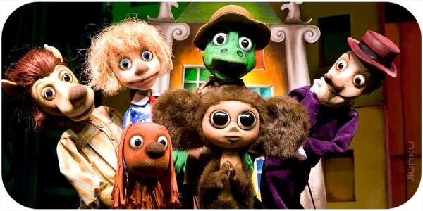
Задача 4

Только этот царь родился-
Сразу в море очутился.
В бочке плыл по морю он,
Звался этот царь…..Гвидон.
От острова Буяна до царства Салтана 200 км. Купцы проплыли 42% пути. Сколько км им осталось проплыть?
Решение
100- 42 = 58 (%)
200 : 100 х 58 = 116 ( км)

Задача 5

Работать умела красиво и ловко,
В деле лдюбом проявляла сноровку.
Лебедью белой в танце плыла.
Кто мастерица эта была?
У Василисы Прекрасной в лесу было 200 друзей-зверей. Птицы составляли 35%. Сколько птиц дружило с Василисой?
Решение
200 : 100 х 35 = 70 (п) 
Задача 6

У него голов немало,
Языки в ней - словно жало.
Змей Горыныч летел лесом в 300 га. И случайно сжег 25% площади леса. Сколько га леса сжег Горыныч?»
Решение
300 : 100 х 25 = 75 ( га)
Ответ: 75 га.
Нахождение числа по его проценту.
Задача 7

С ним малыш знаком давно-
Он к нему влетел в окно.
Карлсон взял у Малыша немного варенья. Дома он сразу же съел 150 г варенья, что составило 60% всей покупки. Сколько килограммов варенья взял Карлсон у Малыша?
Решение
150 : 60 х 100 = 250 ( г) 
Ответ: 250 г.
Задача 8

Он и весел и не злобен
Этот милый чудачок.
С ним хозяин, мальчик Робин,
И приятель- Пятачок.
Вини Пух пошел на день рождение к Пятачку. Он решил подарить имениннику горшочек варенья, но по дороге съел 15%, что составило 300 граммов. Сколько граммов варенья было в горшочке?
Решение
300 : 15 х 100 = 2000 (г) = 2кг

Ответ: 2 кг.
Задача 9

Всех он любит неизменно,
Кто б к нему не приходил.
Догадались? Это Гена,
Это Гена….Крокодил.
Гена и Чебурашка собирали металлолом. Чебурашка собрал 3,5 кг, что составляет 28% собранного вместе. Сколько килограммов собрали Гена с Чебурашкой ?
Решение
3,5 : 28 х 100 = 12, 5 ( кг) 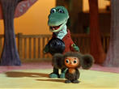
Задача 10

Как звали князя в сказке « Сказка о царе Салтане…»?
Князь Гвидон на радостях раздал жителям королевства 12 мешков золота, что составляет 30 % всей казны. Сколько всего в казне Гвидона мешков с золотом?
Решение
12 : 30 х 100 = 40 (м)
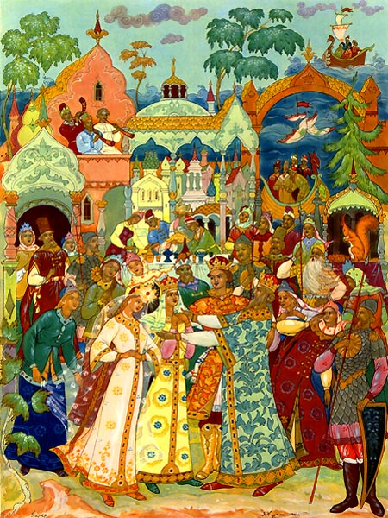
Ответ: 40 мешков.
Задача 11
Что старик закинул в море,
Чтобы рыбку изловить,
Чтоб старухе не простою,
А хозяйкой моря быть?
Старуха послала старика к золотой рыбке за исполнением ее желаний. Рыбка обещала исполнить только 27 желаний, что составило 45% всех. Сколько желаний было у старухи?
Решение
27 : 45 х 100 = 60 (ж) 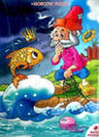
Ответ: 60 желаний.
Задача 12.

Хитрая плутовка,
Рыжая головка,
Хвост пушистый- краса,
А зовут меня…лиса.
Подружилась лиса с журавлём и решила его угостить сметаной. Журавль съел 1 литр сметаны , что составило 20 %всей сметаны лисы. Сколько сметаны было в кувшине у лисы?
Решение
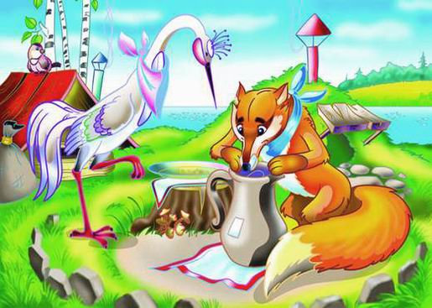 1 : 20 х 100 = 5 (л)
Ответ: 5 литров.
Задача 13

Хрю-хрю-хрю- каких три братца
Больше волка не боятся,
Потому что зверь тот хищный
Не разрушит дом кирпичный?
Три поросенка весь день собирали сено. За ужином они съели 5 кг сена, что составляет 50% всего cобранного. Сколь сена собрали поросята?
Решение
5 : 50 х 100 = 10 ( кг) 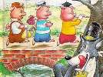
Ответ: 10 кг
Задача 14

Была она артисткой
Прекрасной , как звезда.
От злого Карабаса
Сбежала навсегда.
Мальвина проводила уроки с Буратино. На математику они потратили 20 минут, что составило 40% всех уроков. Сколько времени занимались Мальвина с Буратино?
Решение
20 : 40 х 100 = 50 ( мин)
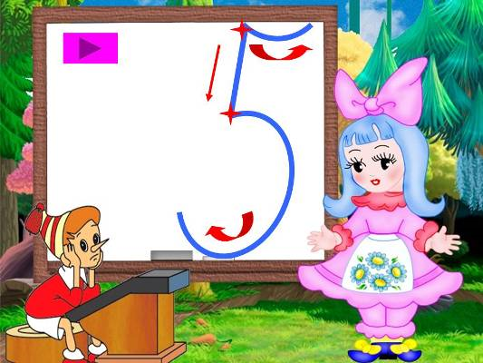
Ответ: 50 минут.
Нахождение процентного отношения чисел
Задача 15

Всем по сказке интересной
Мальчик- луковка знаком.
Очень просто и недлинно
Он зовётся…Чиполлино
Чиполлино имеет огород площадью 56 кв.метров. Из них 14 кв.метров засажено цветами. Сколько процентов огорода засажено цветами?
Решение
14 : 56 х 100 = 25 ( %) 
Ответ: 25
Задача 16
Он хозяина любил,
Верно он ему служил,
В сапогах ходил и злого
Людоеда победил.
Кот в сапогах отправился в замок к Людоеду. Расстояние между замком людоеда и замком короля 5 км. Кот в сапогах прошёл 3, 8 км. пути, а затем остановился отдохнуть. Какой процент пути прошёл кот?
Решение
3,8 : 5 х 100 = 76 ( %)
Задача 17

И на мачеху стирала,
И горох перебирала.
Хороша как солнышко.
Кто же это?
Золушка приехала на бал во дворец, куда были приглашены дамы с кавалерами. Дам было на 16 больше. Сколько процентов составляли дамы, ели кавалеров там было 24?
Решение
24+16+ 24 = 64 ( ч)
40 : 64 х 100 = 62, 5% 
Задача 18

Был друг у Ивана
Немного горбатый,
Но сделал счастливым его и богатым.
Иванушка-дурачок пошел охранять 30 га поля, засеянного пшеницей. Ночью по полю скакала кобылица и вытоптала 6 га. Сколько процентов поля вытоптала кобылица?
Решение
6 : 30 х 100 = 20 (%)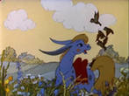
Задача 19

Стрела у Ивана –
Как птица в полёте.
Невеста Ивана
Живёт на болоте.
Иван-царевич, прыгая по болоту, насчитал 13 светло-зеленых и 12 темно-зеленых лягушек. Сколько процентов составляли лягушки темно- зеленые?
12 : 25 х 100 = 48% 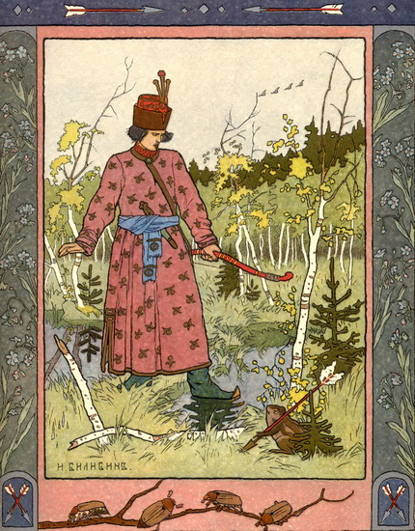
Задача 20
На неведомых дорожках-
Дом её на курьих ножках.
В подвале у Бабы Яги стояло 300 банок со снадобьями. 9 банок она отдала Кощею Бессмертному. Сколько процентов банок отдала Кощею?
Решение
9 : 300 х 100 = 40 (%)
Задачи на проценты
Задача 21

Возле леса на опушке
Трое нас живёт в избушке.
Там три стула и три кружки,
Три кровати, три подушки.

Дом трёх медведей был площадью 50 кв.м. Спальная комната Михаила Потаповича 30% всей площади. У Марьи Потаповны комната 20 % всей площади , а комната Мишутки была 5 кв.м. Какова площадь гостиной ?
Решение
1) 50 : 100 х 30 = 15 ( кв.м ) комната М.П
2) 50 : 100 х 20 = 10 ( кв.м ) комната М.П
3) 50 – ( 15 + 10 + 5 ) = 20 ( кв.м ) 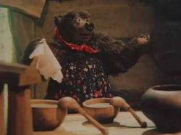
Задача 22

С ним малыш знаком давно-
Он к нему влетел в окно.
На столе в день рождения Малыша Карлсон увидел пончики. До прихода гостей Карлсон съел 50% , а затем 40% остатка. После этого осталось всего 3 пончика. Сколько пончиков было у Малыша?
100- 40= 60 ( %)
3 : 60 х 100= 5 ( п)
100-50=50 (%)
5 : 50 х 100 = 10 ( п) 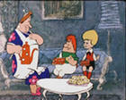
Ответ: 40 пончиков.
Задача 23

Из какой сказки: «Жил старик со старухой у самого синего моря…»
Прежде, чем поймать золотую рыбку, старик ждал 2 часа. Сначала он выловил тину, затем пришел невод с травой морской. Когда прошло еще 15% времени, что составило 3 часа, старик наконец поймал золотую рыбку. Сколько процентов времени ждал старик, пока ему не попалась тина? Сколько всего ждал старик?
Решение
3: 15 х 100 = 20 ( ч)
2 : 20 х 100 = 10 (%)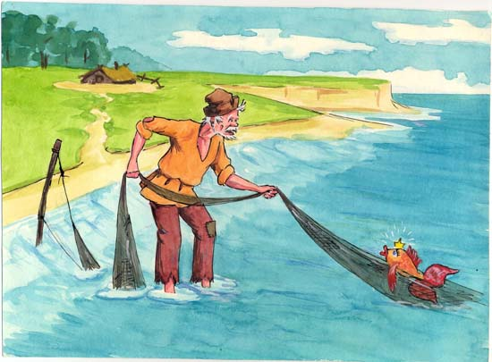
5. Анкетирование. Итог работы.

В мире много сказок
Грустных и смешных.
И прожить на свете
Нам нельзя без них.
Мой юный друг!
Бери с собой в дорогу
Своих любимых сказочных друзей
В заветный час они тебе помогут.
Решить задачу и сделать жизнь светлей.
Ребята принесли много загадок о сказочных героях, книги с иллюстрациями, а также свои рисунки . Много составили задач. В результате ларец полон задач.
Я провела анкетирование среди учащихся 5 класса: «Интересны ли вам задачи со сказочными героями?», «Хотели бы вы сами придумывать такие задачи?». В результате опроса 87% ответили «да», 13% сомневаются. Однако, после презентации моего проекта все 100 % заинтересовались и захотели вместе продолжить работу над составлением ларца задач. Также было проведена беседа с учителем математики 7-9 класса и учителей начальных классов: «Поможет ли вам в работе такой подход?». Все учителя ответили положительно и даже решили сотрудничать в продолжении проекта, предложив своим ребятам придумать свои задачи со сказочными героями.
Вот настал момент прощанья,
Будет краткой моя речь;
Говорю вам: «До свиданья!
До счастливых новых встреч!»
6. Выводы.
Тема: «Проценты» - одна из самых нужных и важных тем не только в математике, но и других науках, широко используется в повседневной жизни. В школьных учебниках мало практических задач на проценты. А ведь они сейчас включены в задания ОГЭи ЕГЭ. Поэтому мне захотелось помочь учителям и ребятам в изучении данной темы. Я надеюсь продолжить работу над этой темой, разработать уже задачи для учащихся старших классов, связанные с экономикой, химией. Самое главное я считаю, что своей работой я заинтересовала и учащихся нашей школы, и учителей. Ведь придумывая самостоятельно задачи, ребята будут развивать в себе еще логическое мышление и творческие способности, а также любовь к чтению, чувство прекрасного.

7.Литература.
1. Математика 5 класс .Учебник Н.Я.Виленкин.
2. «Через сказку в мир математики» Учебное пособие. Байрамукова П.У.
3. Сказочные загадки.
4. Русские народные сказки.
5. Поурочные разработки 5 класс Попова А.П.
6. Видио мультфильмы.

